附件4

西学中结业证书、传统医学师承证书样式

一、一年制结业证书样式

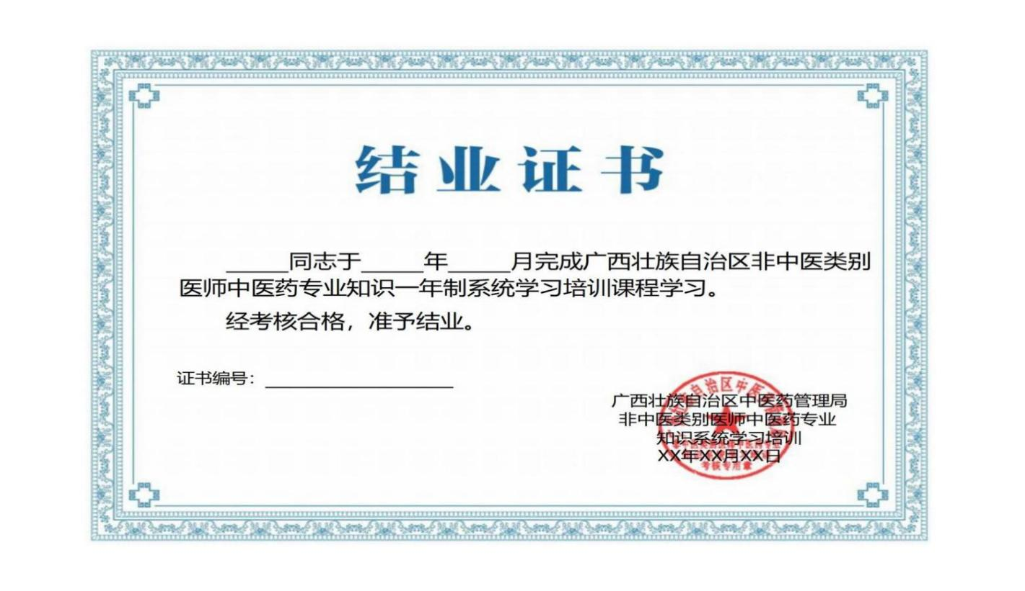

二、二年制（中药）结业证书样式

（一）2024年9月30日前（旧版）印发证书样式。

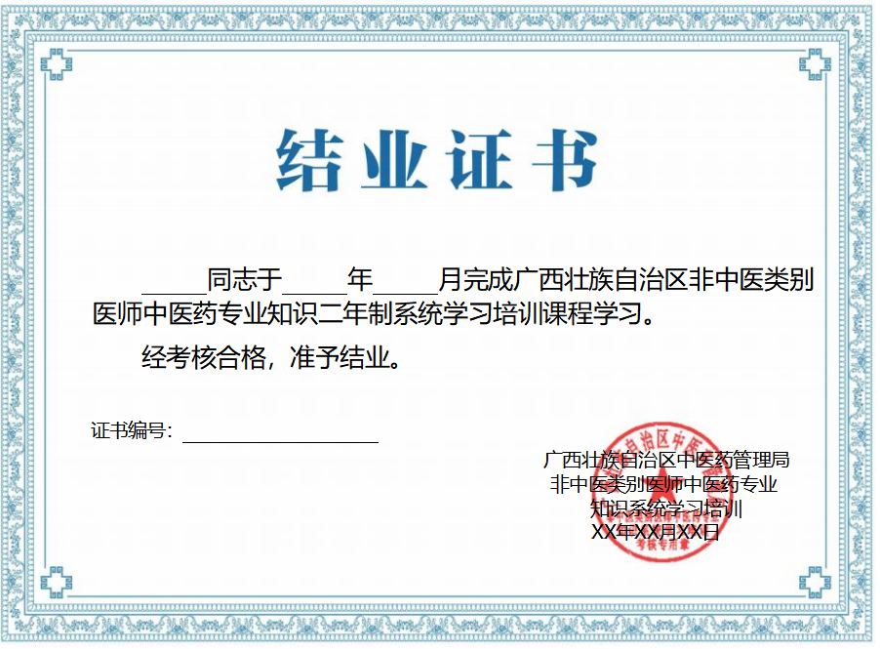

（二）2024年9月30日后（新版）证书样式。

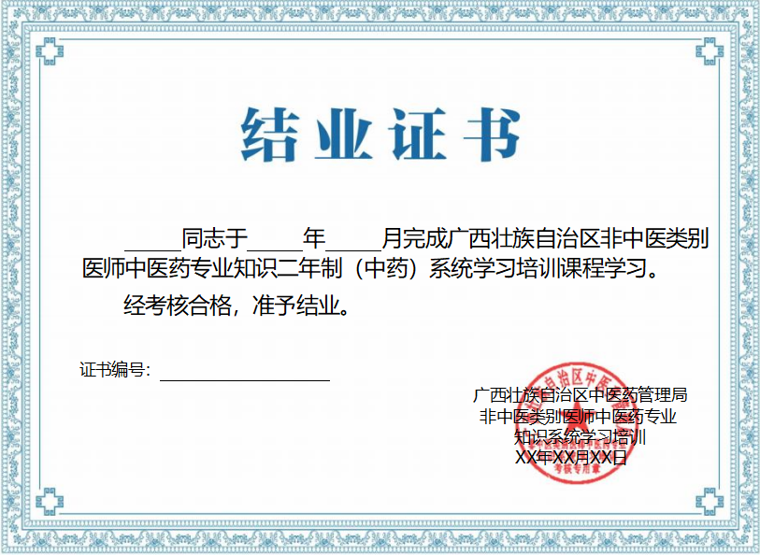

三、二年制（中医医疗技术）结业证书样式

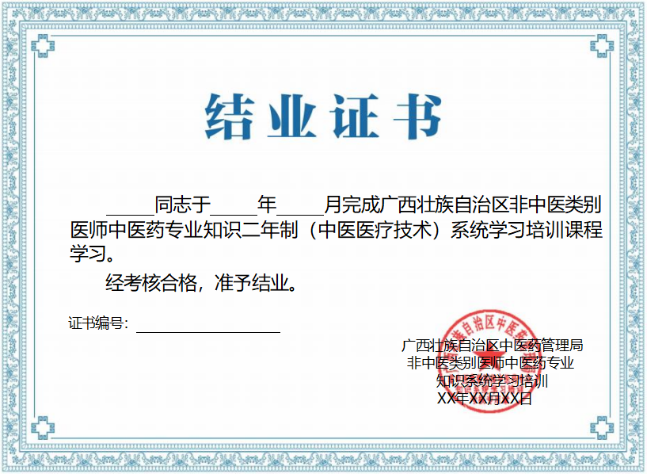

四、二年制（中药+中医医疗技术）结业证书样式

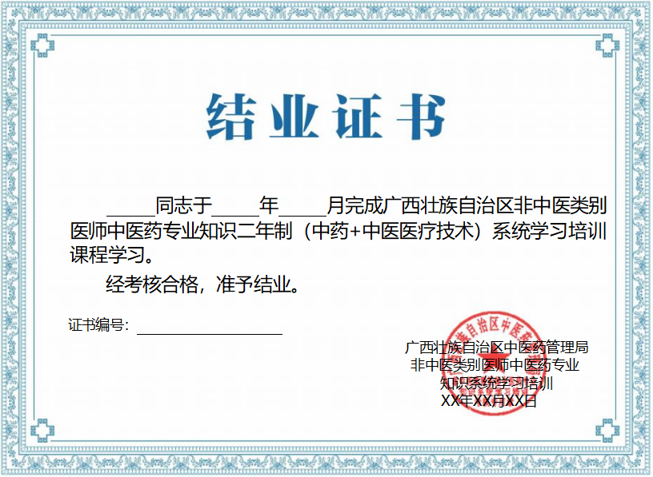

1. 传统医学师承证书样式

